国都报告系列 2012年5月2日 星期三
国都软商品日报

【行业资讯】
国都期货研发服务部
分析师：刘春芳
执业编号：F0235578
电话：010-84183072
邮箱：liuchunfang@guodu.cc

地址：北京市东城区东直门南大街3号国华投资大厦10层
国都期货有限公司
网址：www.guodu.cc


1. 据外电报道，由于产量显著增长、国内用棉需求减弱以及国外需求增加，今年4月份塔吉克斯坦出口棉花1.57万吨，同比增长248.9%，连续第五个月同比大幅增长。本年度前9个月，塔吉克斯坦累计出口棉花9.64万吨，同比增长29.2%。按照目前的速度，全年度的出口总量将超过美国农业部预测的9.8万吨。
2. 据外电报道，受ICE期货大幅下挫的影响，近期巴基斯坦国内棉价下跌，纱价也随之走低。截至目前，巴基斯坦新棉播种已完成4500万亩，同比有所下降，主要原因是近期国内棉价下跌。目前，该国新棉播种同比落后2-3周，但温暖的天气有望使多数产棉区的新棉提前上市。
【外盘行情】
5月22日，进口棉中国主港报价普遍下调，其中美棉、澳棉和中亚棉下跌0.5美分，而印度棉和西非棉分别下跌1.5美分和2.5美分。从市场了解的情况看，目前可供出口的印度棉和西非棉质量不尽如人意，再加上印度卢比持续贬值使得印度棉在价格上更有优势，因此印度棉和西非棉报价跌幅更为明显。分析人士表示，眼下市场基本面没有太大变化，供应压力将继续对棉价构成负面影响。
当日主要品种价格如下：
SM 1-1/8″级棉中，美国C/A棉的报价为94.10（美分/磅，下同），折人民币一般贸易港口提货价15655元/吨（按滑准税计算，下同）。
美国E/MOT棉的报价为92.25，折人民币一般贸易港口提货价15365元/吨。
澳棉报价为98.60，折人民币一般贸易港口提货价16363元/吨。
乌兹别克斯坦棉报价为99.60，折人民币一般贸易港口提货价16527元/吨。
西非棉的报价为92.10，折人民币一般贸易港口提货价15341元/吨。
印度棉的报价为89.85，折人民币一般贸易港口提货价14999元/吨。
美国E/MOT M 1-3/32″级棉的报价为89.9，折一般贸易港口提货价14993元/吨。
【现货行情】
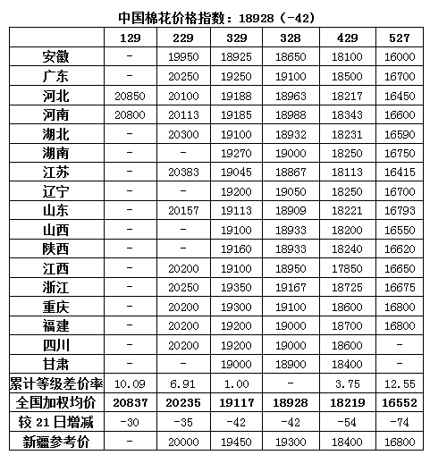
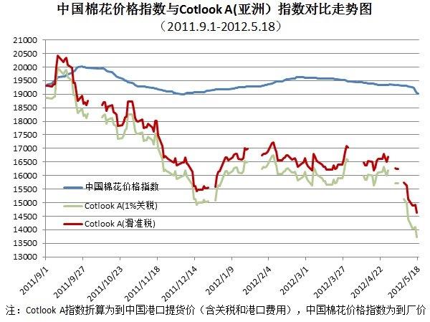
【期货行情】
 | 开盘价 | 最高价 | 最低价 | 收盘价 | 结算价 | 涨跌 | 持仓变化
郑棉1209 | 19200 | 19215 | 19045 | 19065 | 19130 | -195 | 3012

今日郑棉低开低走，期价在19000上方维持震荡格局，仍在测试这一整数关口的支撑。
目前国内新棉种植基本结束，滑准税配额也已经发放，目前市场基本处于消息真空期。后期主要关注下游消费状况，下游消费是否好转将决定郑棉反弹高度，而下游采购何时启动则决定价格何时企稳。从目前纺织服装市场的情况来看，整体仍然较为悲观，产品销售没有起色，价格稳中有降，多数企业原料库存维持低水平，且选择低价进口棉的意愿较强，国内棉花需求清淡，价格继续走低，市场对后市信心不足。因此我们认为短期内期价难以走出大幅行情，主要仍以低位震荡为主。

免责声明：
如果您对本报告有任何意见或建议，请致信于国都信箱(yfb@guodu.cc），欢迎您及时告诉我们您对本刊的任何想法！
本刊所有信息均建立在可靠的资料来源基础上。我们力求能为您提供精确的数据，客观的分析和全面的观点。但我们必须声明，对所有信息可能导致的任何损失概不负责。
本报告并不提供量身定制的投资建议。报告的撰写并未虑及读者的具体财务状况及目标。国都期货研究团队建议投资者应独立评估特定的投资和战略，并鼓励投资者征求专业财务顾问的意见。具体的投资或战略是否恰当取决于投资者自身的状况和目标。
版权声明：（c）本报告版权为国都期货有限公司所有。本刊所含文字、数据和图表未经国都期货有限公司书面许可，任何人不得以电子、机械、影印、录音或其他任何形式复制、传播或存储于任何检索系统。不经许可，复制本刊任何内容皆属违反版权法行为，可能将受到法律起诉，并承担与之相关的所有损失赔偿和法律费用。涉及版权的所有问题请垂询：010-64000083。

